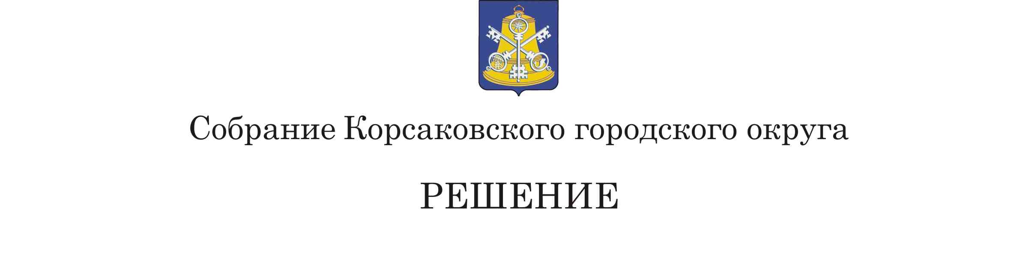

Принято | 26.07.2018 № № 37

на | 14-м | заседании | 6-го | созыва

О внесении изменений в решение Собрания Корсаковского городского округа от 26.12.2014 № 43 «Об оплате труда муниципальных служащих Корсаковского городского округа»

В соответствии с Законом Сахалинской области от 06.07.2007 № 78-ЗО «Об отдельных вопросах муниципальной службы в Сахалинской области», статьей 27 Устава муниципального образования «Корсаковский городской округ» Сахалинской области Собрание РЕШИЛО:
1. Внести в решение Собрания Корсаковского городского округа от 26.12.2014 № 43 «Об оплате труда муниципальных служащих Корсаковского городского округа» (в редакции решения Собрания Корсаковского городского округа от 22.12.2015 № 69) (далее – решение) следующие изменения:
1.1. В названии решения после слов «оплате труда» дополнить слова «мэра Корсаковского городского округа и»;
1.2. Дополнить решение пунктом 1.1 следующего содержания:
«1.1. Утвердить Положение об оплате труда мэра Корсаковского городского округа (прилагается).».
2. Внести в Положение об оплате труда муниципальных служащих Корсаковского городского округа, утвержденное решением (далее – Положение), следующие изменения:
2.1. В абзаце втором пункта 12 Положения слова «главой администрации Корсаковского городского округа» заменить словами «мэром Корсаковского городского округа».
2.2. В Приложении № 1 к Положению:
2.2.1. В «Раздел 2. Размер должностного оклада и предельный размер ежемесячного денежного поощрения муниципальных служащих администрации Корсаковского городского округа»:

1) строки:
«
Высшая группа должностей
Глава администрации  Первый заместитель главы администрации  Заместитель главы администрации | 30054  26134  24552 | 1,0  0,8  0,5
»
заменить строками:
«
Высшая группа должностей
Первый вице-мэр  Вице-мэр | 27180  25535 | 0,8  0,5
»;
2) слова «Помощник главы администрации» заменить словами «Помощник мэра».
2.2.2. Текст:
«* Размер должностного оклада и ежемесячного денежного поощрения заместителя главы администрации, являющегося одновременно руководителем структурного подразделения администрации Корсаковского городского округа, устанавливаются по должности заместителя главы администрации.»
изложить в следующей редакции:
«* Размер должностного оклада и ежемесячного денежного поощрения вице-мэра, являющегося одновременно руководителем структурного подразделения администрации Корсаковского городского округа, устанавливаются по должности вице-мэра.
Помощник мэра назначается на срок полномочий мэра.».
3. Дополнить решение приложением следующего содержания:

«УТВЕРЖДЕНО
решением Собрания
Корсаковского городского округа
от 26.07.2018 № 37

Положение
об оплате труда мэра Корсаковского городского округа

1. Денежное содержание мэра Корсаковского городского округа состоит из должностного оклада и дополнительных выплат.
2. Размер ежемесячного должностного оклада составляет 31257 рублей.
3. К дополнительным выплатам относятся:
ежемесячное денежное поощрение в размере 3,1 должностных окладов;
ежеквартальное денежное поощрение в размере одного должностного оклада;
единовременная выплата при предоставлении ежегодного оплачиваемого отпуска и материальная помощь в размере трех должностных окладов в год;
ежемесячная процентная надбавка к должностному окладу за работу со сведениями, составляющими государственную тайну, в размерах, устанавливаемых в соответствии с постановлением Правительства Российской Федерации от 18.09.2006 № 573 «О предоставлении социальных гарантий гражданам, допущенным к государственной тайне на постоянной основе, и сотрудникам структурных подразделений по защите государственной тайны».
4. Выплата денежного содержания мэра Корсаковского городского округа осуществляется с применением районного коэффициента и процентных надбавок к заработной плате, предусмотренных федеральным законодательством и законодательством Сахалинской области.
5. Размер должностного оклада увеличивается (индексируется) мэром Корсаковского городского округа в порядке, размерах и сроки, предусмотренные для муниципальных служащих Корсаковского городского округа. При увеличении (индексации) должностного оклада его размер подлежит округлению до целого рубля в сторону увеличения.
6. Все дополнительные выплаты учитываются при исчислении среднего заработка в порядке, установленном действующим законодательством.».

4. Установить, что действие настоящего решения распространяется на правоотношения, возникшие с 21.05.2018.
5. Опубликовать настоящее решение в газете «Восход».

Исполняющий обязанности
председателя Собрания  Корсаковского городского округа | А.А. Дорошенко

Мэр  Корсаковского городского округа | Т.В. Магинский

